中國文化大學教育部高教深耕計畫計畫成果紀錄表

子計畫 | 「大學專業融入在地，社會參與區域共榮」計畫
具體作法 | 推廣多國語言學習與文化認識
主題 | 英美文學與文化
內容  （活動內容簡述/執行成效） | 主辦單位：英文系  活動日期：111年12月12日 8:10~10:00  活動地點：復興高中（北投）  主講者：黃嘉音老師  參與人數： 12人  內容：介紹不列顛系列之三 : 北愛爾蘭&愛爾蘭  透過民族、制度、比較以及特色，讓學生了解北愛爾蘭與愛爾蘭，並認識它們的文化特色。
 | 活動照片電子檔名稱  (請用英數檔名) | 活動照片內容說明  (每張20字內)
 | 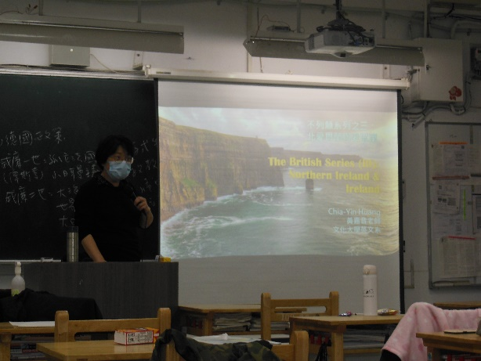 | 不列顛系列之一 :  Northern Ireland & Ireland
 | 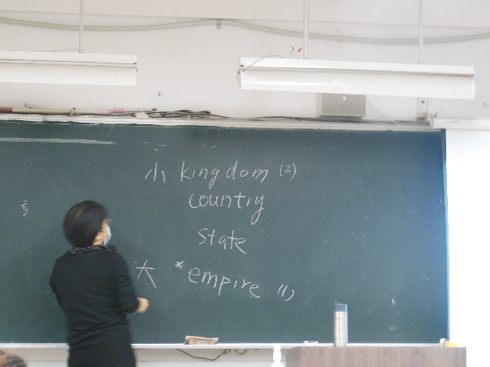 | 說明kingdom、country、state、empire的區別
 | 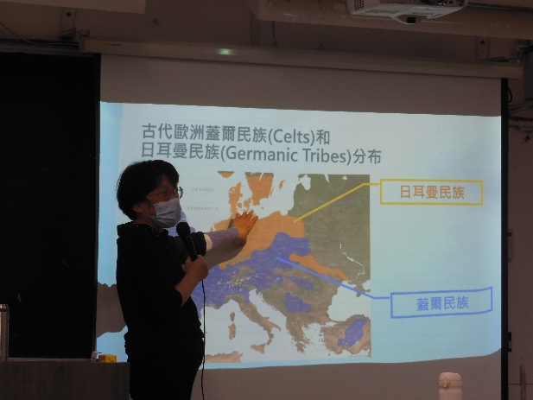 | 介紹民族
 | 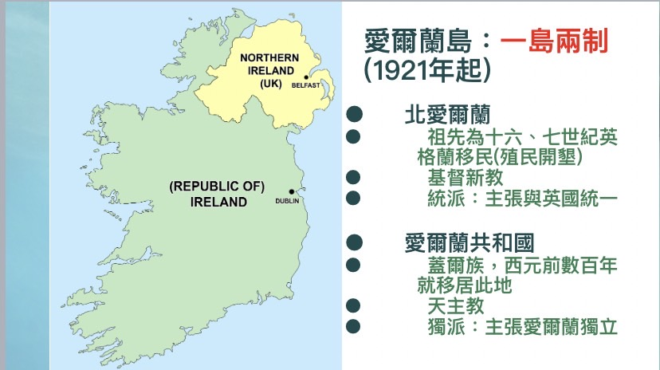 | 愛爾蘭島一國兩制
 | 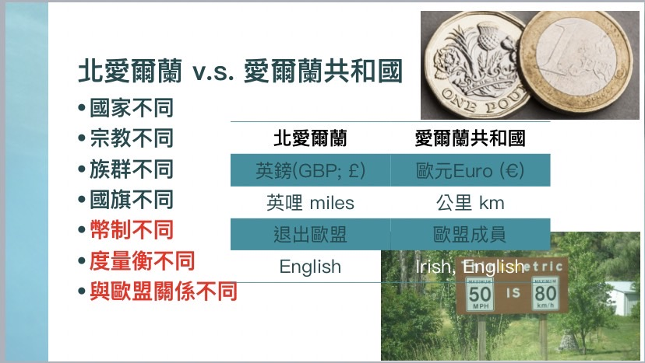 | 北愛爾蘭.愛爾蘭比較
 | 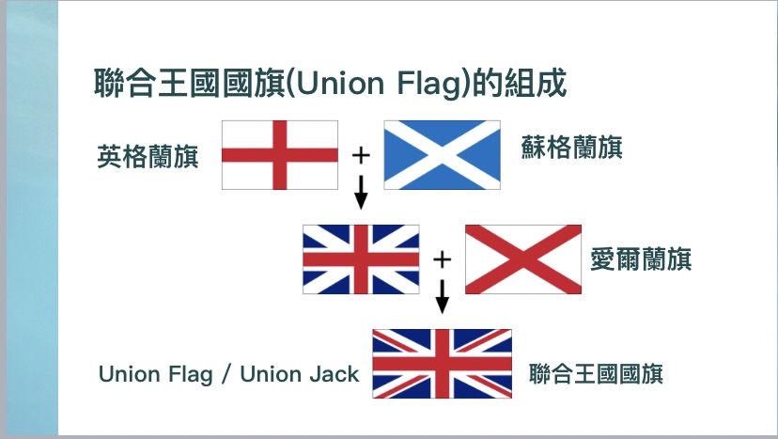 | 介紹大英帝國國旗
 | 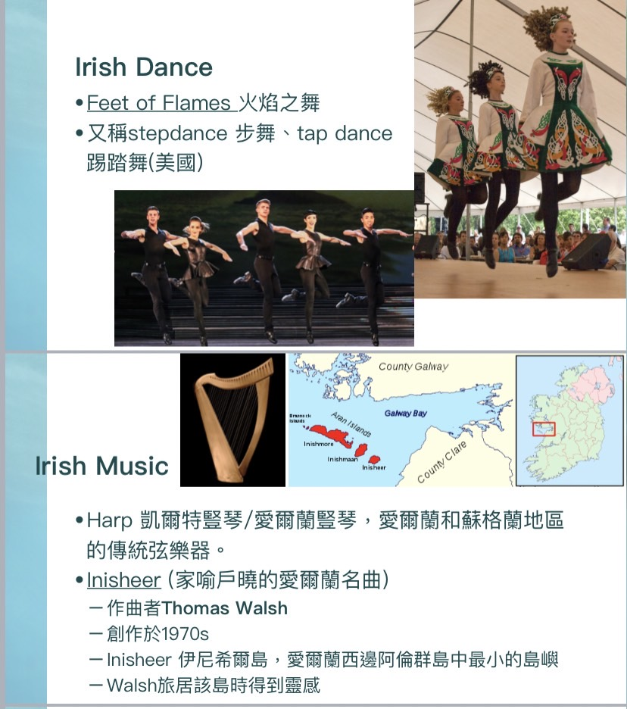 | Irish特色
 | 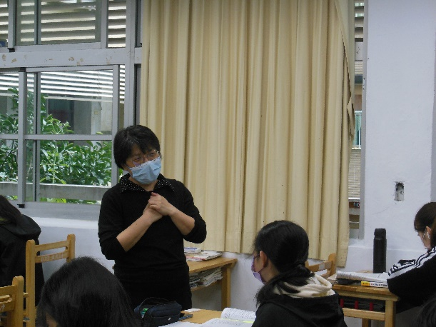 | 同學回答問題
 | 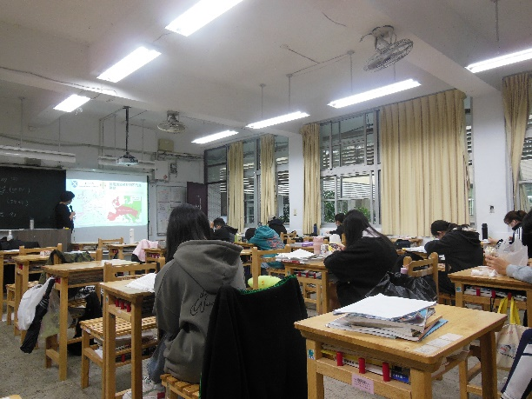 | 同學上課情況
備註：活動照片請附上原始照片一併回傳

